Вариант работы системы с локальным сервером и связью по технологии LoRa^{(*)}

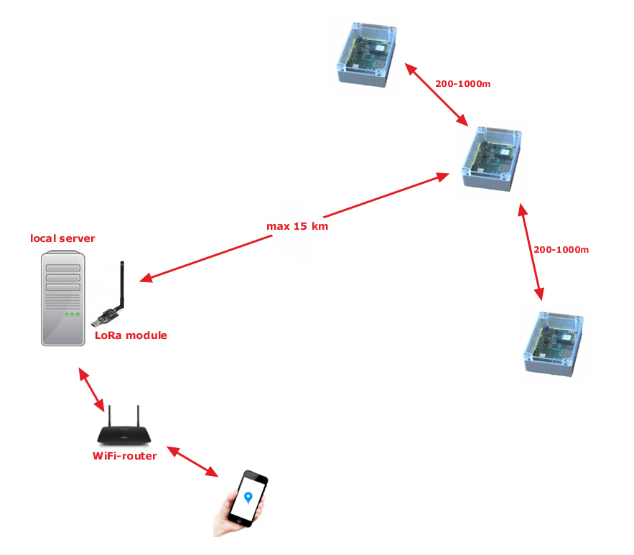

Достоинства:
- предельное расстояние между датчиками и сервером до 15 км!
- очень низкое энергопотребление;
- используется стандартный диапазон радио-частот (не требует сертификации);
- низкая стоимость решения и очень простое развертывание;
- использование аккумуляторов для датчиков (до 10 дней на 10000 mAh заряде).

^{(*)}LoRa - новая технология передачи данных: https://ru.wikipedia.org/wiki/LPWAN

LoRa-датчики:
https://www.cooking-hacks.com/waspmote-gateway-sx1272-lora-sma-4-5-dbi-900-mhz

http://www.ebay.de/itm/AI-Thinker-LoRa-433MHz-RF-Wireless-Transceiver-Modul-SX1278-mit-Antenna-Ra-01-/272655833463?hash=item3f7b8dd977:g:dJUAAOSwuMZZCaZy

